Nombre del Caso de Uso: Visualizar estado de contenido en tablero KANBAN | Nro. de Caso de Uso:
Actor Principal: Usuario Autor
Objetivo: Visualizar el estado del contenido en tablero KANBAN
Pre- condiciones: El usuario autor ha creado un contenido.
Post- Condiciones: El estado del contenido será mostrado en formato KANBAN.

Diagramas de casos de uso relacionados:
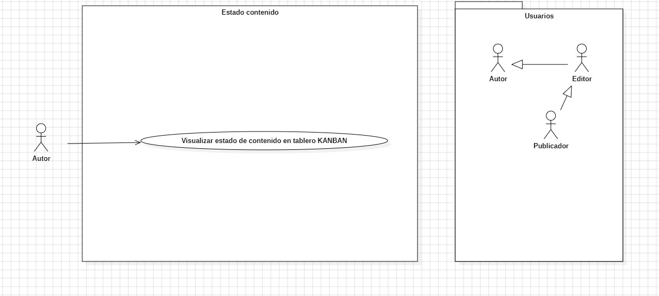

Recomendaciones para escribir casos de usos:
- Revisar que cada flujo (normal o alternativo) generado tenga un comienzo, secuencia y fin claro para cualquier lector.

CURSO NORMAL (Camino Exitoso)

Usuario | Sistema
 | 1.El sistema muestra la página principal de contenidos con sus respectivas categorías.
2. El usuario autor accede a la categoría deseada donde ha creado contenido.
 | 3.El sistema muestra todos los contenidos en esa categoría con una sección “Mis Contenidos”.
4. El usuario autor accede a la sección.
 | 5. El sistema muestra en pantalla todos los contenidos del autor con la opción de “Visualizar estado” en cada contenido.
6. El usuario autor accede a la opción del contenido que desee saber el estado.
 | 8. El sistema muestra el estado en el que se encuentra el contenido el tablero KANBAN.
9. El usuario autor observa detalladamente el estado de su contenido.
 | 10. El sistema da una opción de “Volver a contenidos” al final de la ventana.
11. El usuario vuelve atrás en el menú de sus contenidos.

ALTERNATIVAS (Camino exitoso)

A.1. <Usuario no iniciado>

Luego del paso 2 del camino exitoso, el usuario accede a la categoría donde ha creado contenido, pero el sistema detecta que el usuario no ha iniciado sesión en su cuenta registrada, el sistema no mostrará la sección de “Mis Contenidos”.

EXCEPCIONES
E1 <Error de conexión.>
El usuario intenta acceder al sistema para visualizar el estado en el tablero, pero experimenta un problema de conexión a internet o un fallo en los servidores, lo que impide el acceso al sistema.
E2 <Error de sistema>
Mientras el usuario está en el proceso de visualización, el sistema experimenta un fallo técnico o un error interno, lo que resulta en una interrupción del proceso.

N° DE REQUERIMIENTOS FUNCIONALES – NO FUNCIONALES
Requerimientos Funcionales:
RF-19, RF-32
Requerimientos No Funcionales:
RNF-1, RNF-3, RNF-4, RNF-5,RNF-6, RNF-7, RNF-8,RNF-9,RNF-11

